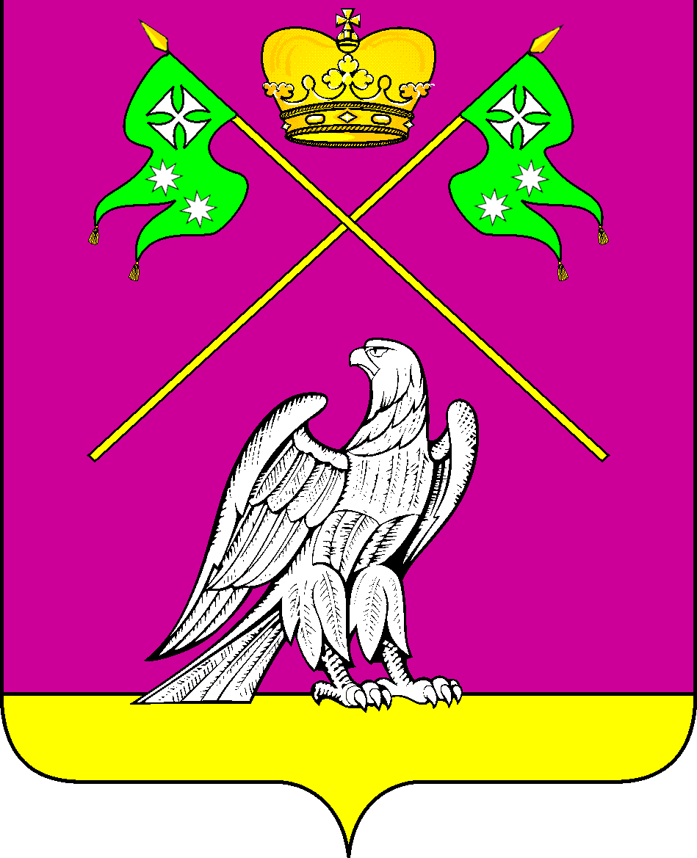

СОВЕТ МУНИЦИПАЛЬНОГО ОБРАЗОВАНИЯ
ВЫСЕЛКОВСКИЙ РАЙОН

Очередная ХLVII-я сессия IV созыва

Р Е Ш Е Н И Е

от 21 марта 2025 года № 1-477

ст-ца Выселки

О ежегодном отчете главы муниципального
образования Выселковский район о результатах
своей деятельности и деятельности администрации
муниципального образования за 2024 год

Заслушав и обсудив отчет главы муниципального образования Выселковский район о результатах своей деятельности и деятельности администрации муниципального образования за 2024 год, Совет муниципального образования Выселковский район, руководствуясь статьей 35 Федерального закона от 06 октября 2003 года № 131-ФЗ «Об общих принципах организации местного самоуправления в Российской Федерации» и пунктом 3 статьи 30 Устава муниципального образования Выселковский район, р е ш и л:
1. Признать работу главы и администрации муниципального образования Выселковский район за 2024 год удовлетворительной.
2. Опубликовать отчет главы и администрации муниципального образования Выселковский район «О ежегодном отчете главы муниципального образования Выселковский район о результатах своей деятельности и деятельности администрации муниципального образования за 2024 год» и информацию о работе Совета муниципального образования Выселковский район за 2024 год в средствах массовой информации и разместить на официальном сайте администрации муниципального образования Выселковский район в сети «Интернет» (www.viselki.net).

3. Поручить главе муниципального образования Выселковский район опубликовать настоящее решение в средствах массовой информации.
4. Решение вступает в силу со дня его подписания.

Председатель Совета
муниципального образования
Выселковский район Н.С. Сочивко

